Муниципальное бюджетное образовательное учреждение
«Искровский детский сад» муниципального образования –
Рязанский муниципальный район Рязанской области.

Конспект НОД по экспериментированию
«Воздух и его роль в жизнедеятельности человека»

Подготовила: Рулева И. В
Воспитатель 1 квалификационной категории
МБДОУ «Искровский детский сад».

Аннотация: Данный конспект позволяет рассказать детям о свойствах воздуха путем экспериментирования через органы чувств, наглядных образов и вспомогательных материалов. Закреплять умение устанавливать причинно-следственные связи, способствует развитию мышления и построению связной речи.
Ключевые слова: Воздух, эксперименты, НОД, окружающий мир, опыты, ФГОС

Цель: Закрепление понятия «воздух», его роль в жизнедеятельности человека методом экспериментирования
Задачи:
- Расширять представления детей об условиях, необходимых для жизни людей, животных, растений;
- Способствовать развитию любознательности; интересу к исследовательской деятельности, экспериментированию;
- Учить умению устанавливать причинно-следственные связи, рассуждать вслух;
- Уточнить и расширить знания учащихся о роли воздуха в жизни человека;
- Прививать любовь к окружающему миру.
Вспомогательные материалы и оборудование: насос, воздушные шарики (круглые - 5 шт., длинные модельные - 10 шт.); колющий предмет (булавка);
Стакан -10 шт.; целлофановый пакет – 8 шт.; скотч; леска; соломинка для коктейлей – 10 шт.; установка для весов. Раздаточный материал [1]. Картинка Мальвины. Кукла Буратино.
Ход занятия:
1.вводная часть
Звучит музыка из м-фильма «Золотой ключик или приключения Буратино». В гости приходит Буратино.
Б: Здравствуйте, мальчики и девочки. Догадались, как меня зовут?! Из какого материала, я (какой я?) (Деревянный). Представляете, Карабас-Барабас сказал, что мы глупенькие и не знаем, что такое воздух и для чего он нам. Я-то деревянный, и правда не знаю, что такое воздух и зачем он нам. Так неохота подводить Мальвину и друзей. Ребята, вы, мне поможете!
Воспитатель: поможем, Буратино? (Дети: да!)
Воспитатель: Ребята, кто мне ответить, что такое воздух? Как можно его увидеть и почувствовать? (ответы детей) Посмотрите на картинку на ваших столах, что вы видите? (ответы детей).
(Свойства воздуха). В переводе с греческого языка слово «атмосфера» означает «воздух вокруг Земли». Воздух состоит из нескольких различных газов. Один из них кислород, который необходим людям и животным для дыхания и жизни. Воздух вокруг нас, но мы его не видим. Мы его чувствуем только тогда, когда ветер дует на нас. Ветер – это движущийся воздух. У воздуха нет формы, он распространяется во всех направлениях. Воздух задержавшийся в вещах, сохраняет тепло. Птицы взъерошивают свои перья зимой, чтобы захватить ими воздух и сохранить тепло. Воздух давит на нас, но наше тело устроено так, что мы не чувствуем его тяжести.
Воспитатель: Давай проведем с вами ряд опытов. Буратино, ты с нами?
Буратино: Конечно, я с вами.
2.экспериментальная часть
1. «Мы дышим воздухом». Воздух нам необходим для дыхания. Это означает, что мы его вдыхаем и выдыхаем. Возьмите стакан с водой и соломинку для коктейля. Попробуйте, выдохните воздух, которым мы дышим. Что вы видите, опишите (ответы детей, в стакане появятся пузырьки воздуха).
2. «Сколько времени можно не дышать?»
В: Дети, давайте узнаем, можем ли мы обойтись без воздуха? Если «ДА», то сколько времени? Для этого, зажмите ладошками рот и нос, а мы с Буратино будем считать. Приготовились, начали… (Отсчет и обобщение времени)
Мы с вами выяснили, что без воздуха нам не обойтись, не прожить и дня!
3. «Может его можно поймать?» Давайте попробуем поймать воздух в ладошки! Ну, как, получается?! (ответы детей-нет).
Тогда возьмите целлофановый пакет, раскройте его, проведите по воздуху, (и резко зажмите - для самых ловких). Что вы видите? Пакет надулся, почему? (ответы детей). А как думает Буратино?
Буратино: Воздух попал в наш пакет и раздул его.
4. Итак, мы с вами выяснили, что воздух невидим, прозрачен, без него не прожить, но можно его поймать. Как вы думаете, может он имеет вес? Давайте узнаем, сколько весит воздух. Для этого мы с вами сделаем весы следующим образом: возьмём вешалку (плечики), подвесим на установку -уровняем. Надуем два шарика так, чтобы они были одинакового размера, завяжем горлышки шариков веревочками одинаковой длины. Подвесим на нашу установку оба шарика, она должна быть уравновешена.
Пусть Буратино проколет один шарик своим остреньким носом… (выполняем)
Что мы видим? Ответы детей. Надутый шарик опустился вниз, значит, он тяжелее, чем лопнувший.
А теперь проткнем второй шарик… Что изменилось? Ответы детей. (Лопнувшие шарики уравновесились).
Значит, воздух имеет вес. А вес по законам физики это сила.
Давайте, отвлечемся-разомнемся (физминутка):
Ветер
Ветер дует нам в лицо, Закачалось деревцо. (Наклоны вправо-влево.)
Ветер тише, тише, тише, (Присесть, спина прямая.)
Деревцо все выше, выше. (Встать на носки.)
Раз, два — выше голова, (Поднять голову.)
Три, четыре - руки шире, (Руки в стороны.)
Пять, шесть — тихо сесть, (Сесть за парту.)
Семь, восемь - тень отбросим. (Два хлопка о парту.)
Сел на дерево скворец,
И игре нашей конец. (Дети громко проговаривают эти слова.)

5. «Ракета из воздушного шарика».
В: Давайте посмотрим, как сила воздуха может двигать предметы или построим ракету. Для этого возьмем помощника и надутый воздушный шарик.
Придержим рукой отверстие, через которое вы его надували, чтобы шарик не сдулся. Я заранее продела нитку через трубочку (указать в место эксперимента) Один конец нити я привязала к книжной полочке, другой конец держит в руке помощник.
Скотчем прикрепим трубочку к шарику. Теперь отпустите шарик.
Что произошло? (Ответы детей.). Он как настоящая ракета полетел от одного конца нити к другому.
3. вывод – игра «фигура из воздуха»
В: Сегодня мы с вами выяснили: Воздух не имеет формы, невидимый, прозрачный, необходим для дыхания всего живого; в ладоши поймать нельзя, но в пакет или иной типовой предмет можно. Имеет вес и силу. Буратино, ты понял для чего нам воздух? И, конечно, при помощи воздуха и отгадайте загадку:
Сегодня всё ликует!
В руках у детворы
От радости танцуют
Воздушные … (шары)
Верно, при помощи воздуха и шаров можно делать игрушки.
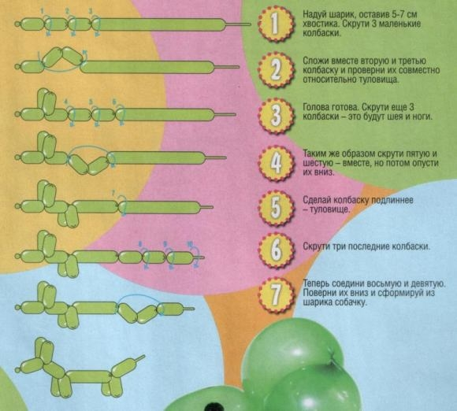
Давайте, сделаем собачку – Артемона, в память о приходе Буратино. Выполняем по порядку за мной, помощник раздаст всем по шарику уже надутому.
- Скрути 3 маленькие колбаски.
- Сложи вместе вторую и третью колбаску и проверни их совместно относительно туловища.
- Голова готова. Скрути еще 3 колбаски – это будут шея и ноги.
- Таким же образом скрути пятую и шестую – вместе, но потом опусти их вниз.
- Сделай колбаску по длине – туловище.
- Скрути три последние колбаски.
- Теперь соедини восьмую и девятую. Поверни их вниз и сформируй из шарика собачку. (смотреть рис. Ниже)
Буратино: спасибо, ребята, за подарок – Артемона. Теперь мы снова одолеем злодея Карабаса-Барабаса. Досвидания! До новых встреч!
Воспитатель: будут вопросы, приходи ещё, всегда поможем, правда, Ребята!
Использованная литература:
- Детская энциклопедия. Дж. Эллиотт, К. Кинг / Перевод с англ. Е.П. Коржева / Изд-во «Росмэн», 1994. – с. 101.
- Зубкова, Н.М. Воз и маленькая тележка чудес. Опыты и эксперименты для детей от 3 до 7 лет/ Н.М. Зубкова. – СПб.: Речь, 2006. – 64 с.

